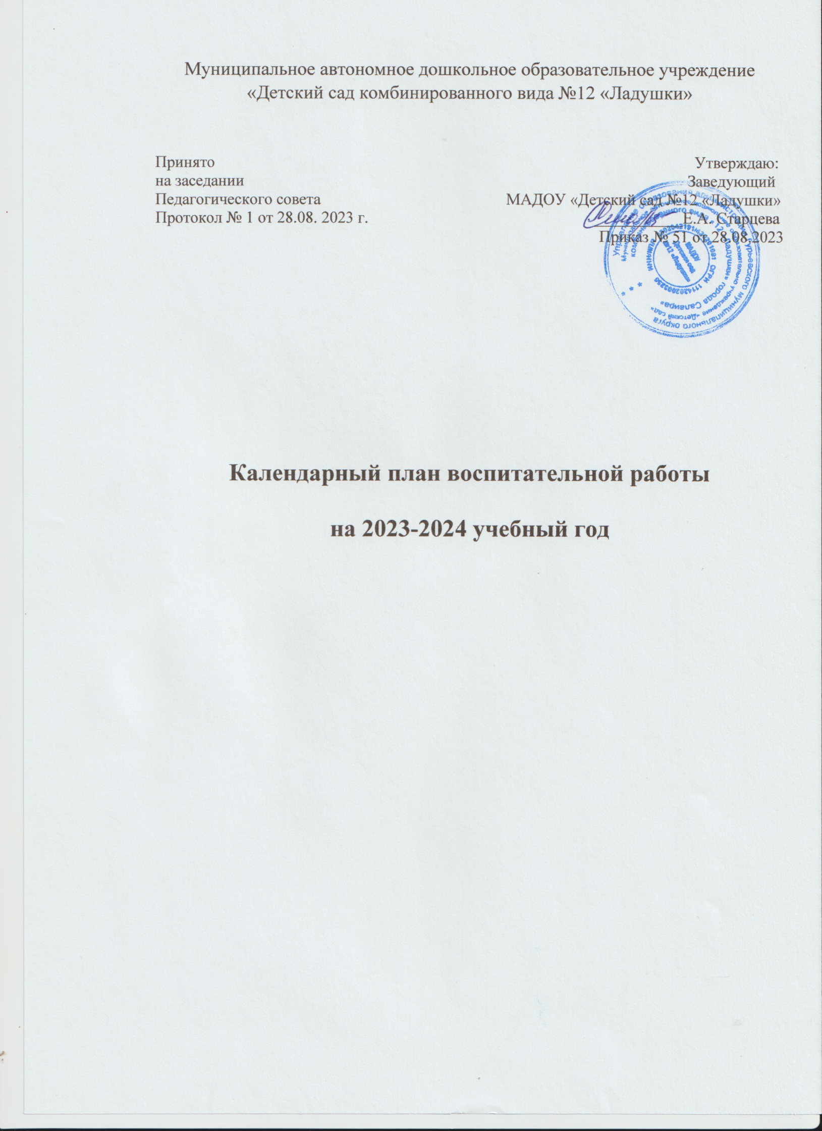

Календарный план воспитательной работы МАДОУ «Детский сад №12 «Ладушки» составлен с целью конкретизации форм и видов воспитательных мероприятий, проводимых педагогами в 2023-2024 учебном году. Календарный план воспитательной работы разделен на модули, которые отражают направления воспитательной работы детского сада в соответствии с основной образовательной программой дошкольного образования МАДОУ «Детский сад №12 «Ладушки». Планирование мероприятий осуществляется с учетом образовательных событий текущего календарного года.
Перечень запланированных мероприятий в календарном плане воспитательной работы, в течение года может изменяться и дополняться.
Календарный план воспитательной работы разрабатывается на один учебный год, и утверждается ежегодно, как дополнение к программе воспитания.

Образовательные события на 2023-2024 учебный год

Дата |  | Событие
Месяц | Число
Сентябрь | 1 | День знаний
 | 4-9 | Неделя безопасности
 | 7 | День Бородинского сражения
 | 27 | День работника дошкольного образования
Октябрь | 1 | Международный день пожилых людей
 | 1 | Международный день музыки
 | 4 | Всемирный день защиты животных
 | 5 | День учителя
 | 16 | День Отца
 | 28 | Международный день бабушек и дедушек
Ноябрь | 3 | День народного единства (4ноября)
 | 3 | День Самуила Маршака
 | 10 | День сотрудника внутренних дел Российской Федерации
 | 27 | День матери в России
Декабрь | 3 | День неизвестного солдата
 | 3 | Международный день инвалидов
 | 5 | День добровольца (волонтера) в России
 | 8 | Международный день художника
 | 9 | День Героев Отечества
 | 12 | День конституции Российской Федерации (12 декабря)
 | 30 | День заворачивания подарков
Январь | 7-17 | Святки
 | 27 | День полного освобождения Ленинграда от Фашистской блокады(1944г.)
 | 28 | День Лего
Февраль | 8 | День Российской науки
 | 17 | День Агнии Барто
 | 21 | Международный день родного языка
 | 23 | День защитника Отечества
Март | 1 | Всемирный день кошек
 | 8 | Международный женский день
 | 11-17 | Масленица
 | 18 | День воссоединения Крыма и России
 | 27 | Всемирный день театра
 | 31 | День Корнея Чуковского
Апрель | 1 | День смеха
 | 1 | Международный день птиц
 | 7 | Всемирный день здоровья
 | 12 | День космонавтики, день запуска СССР первого искусственного спутника Земли. Гагаринский урок «Космос–это мы»
 | 22 | Всемирный день Земли
 | 30 | День пожарной охраны. Тематический урок ОБЖ
Май | 1 | Праздник «Весны и труда»
 | 3 | Пасха (5)
 | 7 | День Победы советского народа в Великой  Отечественнойвойне1941-1945 годов (9 мая)
 | 15 | Международный день семьи
 | 19 | День детских общественных организаций России
 | 24 | День славянской письменности и культуры
Июнь | 1 | Международный день защиты детей
 | 5 | Всемирный день окружающей среды. День эколога
 | 6 | День русского языка- Пушкинский день России (6 июня)
 | 11 | День России(12июня)
 | 14 | День медицинского работника (16, отмечается в третье воскресенье июня)
 | 22 | День памяти и скорби –день начала Великой Отечественной войны
Июль | 8 | День любви, семьи и верности
 | 11 | Всемирный день шоколада
 | 17 | День металлурга
 | 30 | День Военно-морского флота
Август | 2 | День Воздушно-десантных войск
 | 22 | День государственного флага Российской Федерации
 | 28 | День шахтера (последнее воскресенье августа)

Календарное планирование воспитательной работы

Мероприятия | Возраст воспитанников | Время проведения | Ответственные
"Краски осени" (выставка поделок на осеннюю тематику, созданных из природного и бросового материала, выполненных совместно с родителями) | 2-7 лет | сентябрь/ октябрь | Воспитатели
"Возраст осени – ты дорог и прекрасен!" ко Дню пожилого человека (коллективное творческое поздравление для бабушек и дедушек в группе или видеопоздравление) | 2-7 лет | Октябрь | Воспитатели
Выставка-конкурс семейных творческих работ "Зимушка-зима " (в свободной технике) | 2-7 лет | Декабрь | Воспитатели
Выставка открыток ко  Дню Защитника  Отечества (без участия  родителей) | 3-7 лет | Февраль | Воспитатели
Выставка открыток ко Дню 8 марта (без участия родителей) | 3-7 лет | Март | Воспитатели
Творческий конкурс «Космические чудеса», посвященный Дню космонавтики | 3-7 лет | Апрель | Воспитатели
Выставка "Помним...чтим... гордимся!" (в группах) | 3-7 лет | Май | Воспитатели
Праздники
Досуговые мероприятия, посвященные Дню знаний Проведение "Дня безопасности" | 3-7 лет | 1 сентября | Музыкальный руководитель, Воспитатели
Праздник осени | 3-7 лет | Октябрь | Музыкальный руководитель, Воспитатели
Физкультурный праздник ко Дню народного единства «Подвижные игры народов мира» | 3-7 лет | 1-5 Ноября | Воспитатели
Новогодние утренники | 1,5-7 лет | 4 неделя декабря | Музыкальный руководитель, Воспитатели
Экологический праздник, посвященный Дню Земли | 3-5 лет  5-7 лет | 20 марта  20 марта | Музыкальный руководитель, Воспитатели
Праздники, посвященные Международному женскому дню 8 марта | 1,5-7 лет | 1 неделя марта | Музыкальный руководитель, Воспитатели
Фольклорный праздник «Широкая масленица» | 3-7 лет | Март | Музыкальный руководитель, Воспитатели
Конкурс чтецов, посвященный 9 мая | 3-7 лет | 4 неделя апреля | Музыкальный руководитель, Воспитатели
Развлечение «Азбука безопасности» | 3-7 лет | 4 неделя апреля | Музыкальный руководитель, Воспитатели
Праздник, посвященный Дню Победы в ВОВ | 3-7 лет | 1 неделя мая | Музыкальный руководитель, Воспитатели
Выпускной | 6-7 лет | 4 неделя мая | Музыкальный руководитель, Воспитатели
Тематические досуги и развлечения
Досуг по ПДД: «Красный, желтый, зеленый» | 5-7 | Сентябрь | Воспитатели
Развлечение по ЗОЖ «Зайка-незнайка» | 3-5 | Сентябрь | Воспитатели
Развлечение "День матери" | 3-5  5-7 | Ноябрь | Музыкальный руководитель, Воспитатели
День здоровья «Кто быстрее?» | 5-7 | Ноябрь | Воспитатели
Развлечение ко Дню народного единства «Моя страна» | 5-7 | Ноябрь | Музыкальный руководитель, Воспитатели
Музыкальное развлечение: «Зимняя прогулка» | 1,5-3 года | Декабрь | Музыкальный руководитель, Воспитатели
Викторина «Путешествие в страну математики» | 6-7 лет | Январь | Воспитатели
Развлечение «Мои любимые игрушки» | 1,5-3 года | Январь | Воспитатели
Святки | 4-7 лет | Январь | Воспитатели,  специалисты
День здоровья «Айболит в гостях у ребят» | 3-5лет | Февраль | Воспитатели
Праздник, посвящённый 23 февраля | 3-7 лет | Февраль | Музыкальный руководитель, специалисты, воспитатели
Мероприятия, посвященные Дню 8 марта | 1,5-7 лет | Март | Музыкальный руководитель, специалисты, воспитатели
Спортивное развлечение  «Мы смелые и умелые» | 3-5 лет | Март | Воспитатели
Развлечение «День Космонавтики» | 5-7 лет | Апрель | Музыкальный руководитель, Воспитатели
Досуг «Весна-красна» | 2-5 лет | Апрель | Музыкальный руководитель
Тематическое занятие «Чистота – залог здоровья» | 3-7 лет | Апрель | Воспитатели , старшая медицинская сестра
Викторина «Путешествие в страну Витаминию» | 5-7 лет | Май | Воспитатели , старшая медицинская сестра
Экологические акции, субботники (в т.ч. совместно с семьями воспитанников)
Акция «Кормушки для птиц» | 2-7 лет | Ноябрь | Воспитатели
Акция-конкурс «Тепло твоих рук» (лучший скворечник) | 2-7 лет | Март-апрель | Воспитатели
Акция по благоустройству и озеленению территории ДОУ «Красота спасет мир» | 2-7 лет | Май-июнь | Воспитатели
Акции в рамках дней защиты от экологической опасности | 2-7 лет | Сентябрь-июнь | Специалисты, воспитатели
Социальные и образовательные акции (в т.ч. совместно с семьями воспитанников)
"Подарок ветерану" (подарки в дар ветеранам, сделанные руками детей) | 5-7 лет | Апрель | Воспитатели
Участие в акции "Бесссмертный полк" | 5-7 лет | Май | Воспитатели, специалисты
Взаимодействие с социальными партнерами
Театральное просвещение (просмотры спектаклей, сказок, участие в итерактивах) | 3-7 лет | По согласованию | Воспитатели
Неделя безопасности дорожного движения с участием инспектора ГИБДД | 3-7 лет | По согласованию | Воспитатели

